附件二
保證金繳納表件格式

定期存款單質權設定申請書格式

一、貴行開發後列定期存款存單(以下簡稱存單)業由存款人(出質人) 為債務人(申請人／合作人／投資人) 提供質權人臺北市政府捷運工程局作為質物，以擔保質權人對於臺北都會區大眾捷運系統 線 站
基地土地開發案之申請／履約保證金之質物債權，茲由存款人申請辦理質權設定登記，請 貴行於註記後將該存單交付存款人提供質權人，嗣後非經質權人向 貴行提出質權消滅通知，不得解除其質權之登記，請 查照辦理見復為荷。
二、存款人茲聲明：茲授權質權人得就本設定質權之存單隨時向 貴行表示中途解約，以實行質權，並由 貴行逕依質權人提出之實行質權通知書所載實行質權金額而為給付， 貴行無需就該實行質權為實體上之審核，存款人絕無異議。
三、後列存單， 貴行同意拋棄行使抵銷權。
四、後列存單質權設定後，質權人同意存款人向 貴行辦理續存。但應領之中間利息，非經質權人同意，出質人不得向 貴行領取。

此致
銀行
存款人(出質人)： (請加蓋原留存單印鑑)
地址：
債務人(申請人／合作人／投資人)：
地址：
質權人：臺北市政府捷運工程局 (請加蓋印鑑)
代表人：
地址：10448臺北市中山北路2段48巷7號13樓

質物明細表
存單種類 | 帳號或存單號碼 | 起訖日期 | 利率 | 存單本金金額(大寫) | 備註
 |  |  |  | 新臺幣
 |  |  |  | 新臺幣
 |  |  |  | 新臺幣
中 華 民 國 年 月 日
定期存款單質權設定覆函格式

一、中華民國 年 月 日定期存款單(以下簡稱存單)質權設定申請書敬悉。
二、後列存單係以擔保質權人對於臺北都會區大眾捷運系統 線 站
基地土地開發案之申請／履約保證金之質物債權。
三、本行已將後列質物明細表所載存單辦妥質權登記(登記號碼： 年 月 日 字第 號)，嗣後質權人實行質權或質權消滅時，應檢附存單、本覆函影本並以「實行質權通知書」或「質權消滅通知書」通知本行，否則不予受理。
四、本行同意拋棄行使抵銷權。
五、後列存單應領之中間利息，非經質權人同意，出質人不得向 本行領取。

此致

臺北市政府捷運工程局

銀行 啟

質物明細表
存單種類 | 帳號或存單號碼 | 起訖日期 | 利率 | 存單本金金額(大寫) | 備註
 |  |  |  | 新臺幣
 |  |  |  | 新臺幣
 |  |  |  | 新臺幣
中華民國 年 月 日

實行質權通知書格式 中華民國 年 月 日

受文者： 銀行
主旨：茲檢附後列明細表所載存單實行質權，請貴行將新臺幣 元給付與質權人。
說明：
一、查存款人(即出質人) 前以 貴行存單設定質權與質權人，經 貴行辦妥質權設定登記(貴行登記號碼： 年 月 日 字第 號)在案。
二、存款人於「質權設定通知書」中載明授權質權人得將未到期存單中途解約，倘後列明細表中所載存單有未到期，且依 貴行現行規定得中途解約提取者，質權人依上開授權一併通知 貴行中途解約。
附件：定期存款單正本 份
此致

質權人：臺北市政府捷運工程局
（蓋原留申請書印鑑）
代表人：
地址：10448臺北市中山區中山北路2段48巷7號13樓
電話：（02）25215550

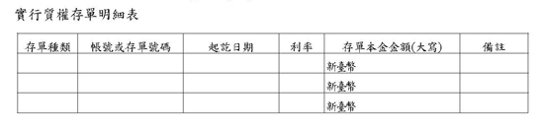
質權消滅通知書格式 中華民國 年 月 日

受文者： 銀行
主旨：後列明細表存單所設定之質權，業已全部消滅，請 查照。
說明：
一、查存款人(即出質人) 前以 貴行存單設定質權與質權人，經 貴行辦妥質權設定登記(貴行登記號碼： 年 月 日 字第 號)在案。
二、因質權業已消滅，檢附該存單，請為質權消滅之註記後交還存款人。
附件：定期存款單正本 份

此致

質權人：臺北市政府捷運工程局
（蓋原留申請書印鑑）
代表人：
地址：10448臺北市中山區中山北路2段48巷7號13樓
電話：（02）25215550
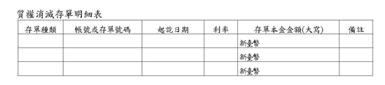
申請保證金連帶保證書格式 中華民國 年 月 日

一、立連帶保證書人(保證人) 銀行 分行(以下簡稱本行)茲因 (以下簡稱申請人／合作人)申請臺北市政府捷運工程局(以下簡稱機關)執行之臺北都會區大眾捷運系統 線 站 基地土地開發案，依臺北市政府甄選臺北都會區大眾捷運系統土地開發投資人須知(含其變更或補充，以下簡稱甄選須知)規定應向機關繳納申請保證金新臺幣(或外幣) (中文大寫) 元整(NT$／外幣 )(以下簡稱保證總額)，該保證金由本行開具本連帶保證書負連帶保證責任。
二、機關依甄選須知規定認定有不發還申請人／合作人申請保證金之情形者，一經機關書面通知本行後，本行當即在前開保證總額內，依機關書面通知所載金額如數撥付，絕不推諉拖延，且無需經過任何法律或行政程序。本行亦絕不提出任何異議，並無民法第七百四十五條之權利。保證金有依甄選須知規定遞減者，保證總額比照遞減。
三、本保證書如有發生訴訟時，本行同意以機關所在地之法院為第一審管轄法院。
四、本保證書有效期間自本保證書簽發日起，(一)至民國 年 月 日止。(二)至甄選須知規定之期限止。
五、本保證書正本一式二份，由機關及本行各執一份，副本一份由申請人／合作人存執。
六、本保證書由本行負責人或代表人簽署，加蓋本行印信或經理職章後生效。

保 證 銀 行：

負責人(或代表人) ：

地 址：

電 話：

履約／保固保證金連帶保證書格式

一、立連帶保證書人(保證人) 銀行 分行(以下簡稱本行)茲因 (以下簡稱投資人／合作人)投資臺北市政府捷運工程局(以下簡稱機關)執行之臺北都會區大眾捷運系統線 站 基地土地開發案，依臺北都會區大眾捷運系統土地開發投資契約書(含其變更或補充，以下簡稱投資契約書)規定應向機關繳納履約／保固保證金新臺幣(或外幣) (中文大寫) 元整(NT$／外幣 )(以下簡稱保證總額)，該履約／保固保證金由本行開具本連帶保證書負連帶保證責任。
二、機關依投資契約書規定認定有不發還投資人／合作人履約／保固保證金之情形者，一經機關書面通知本行後，本行當即在前開保證總額內，依機關書面通知所載金額如數撥付，絕不推諉拖延，且無需經過任何法律或行政程序。本行亦絕不提出任何異議，並無民法第七百四十五條之權利。保證金有依投資契約書規定遞減者，保證總額比照遞減。但由本行代洽經機關審核符合臺北市政府甄選臺北都會區大眾捷運系統土地開發投資人須知所訂資格之其他廠商，就未完成部分完成履約／保固致無不發還履約／保固保證金之情形者，不在此限。
三、本保證書如有發生訴訟時，本行同意以機關所在地之法院為第一審管轄法院。
四、本保證書有效期間自本保證書簽發日起，(一)至民國 年 月 日止。(二)至投資契約書規定之期限止。
五、本保證書正本一式二份，由機關及本行各執一份，副本一份由投資人／合作人存執。
六、本保證書由本行負責人或代表人簽署，加蓋本行印信或經理職章後生效。

保 證 銀 行：
負責人(或代表人) ：
地 址：
電 話：

中 華 民 國 年 月 日

申請保證金連帶保證保險單條款

第一條：承保範圍
申請人於保險期間內，參加本保險單所載土地開發案之申請，其申請保證金係以本保險單為之者，被保險人依臺北市政府甄選臺北都會區大眾捷運系統土地開發投資人須知（以下簡稱甄選須知）之規定，有不發還申請保證金之情形時，本公司依本保險單之約定對被保險人負給付保險金額之責。

第二條：不保事項
一、申請人因下列事項未能簽訂臺北都會區大眾捷運系統土地開發投資契約書（以下簡稱投資契約書）時，本公司不負給付責任：
1.戰爭(不論宣戰與否)、類似戰爭行為、叛亂。
2.核子反應、核子輻射或放射性污染。
3.可歸責於被保險人之事由。
二、本公司對下列損失及費用不負賠償責任：
申請人不簽訂投資契約書所致利息、租金或預期利潤之損失，及重新甄選投資人、催告履行或訴訟之有關費用。

第三條：保險期間
保險單之保險期間為自本保險單簽發之日起至依規定繳妥履約保證金之日或被保險人書面通知解除保證責任之日止。以兩日中先屆期者為準。
於保險期間內，非經被保險人同意本公司不得逕行終止本保險單。

第四條：給付事項
被保險人於有依甄選須知規定不發還申請保證金之情形時，被保險人應立即以書面通知本公司，載明依甄選須知規定不發還申請保證金之情形，並檢具給付請求書向本公司請求給付。
本公司應於收到請求給付通知十五日內依本保險單所載保險金額給付。

第五條：協助追償
本公司於履行給付責任後，向申請人追償時，被保險人對本公司為行使該項權利之必要行為，應予協助，其所需費用由本公司負擔。

第六條：第一審管轄法院
倘因本保險而涉訟時，本公司同意以本保險單所載被保險人住所所在地之地方法院為第一審管轄法院。

第七條：甄選須知之變更
甄選須知如有變更時，本公司之保證責任以變更後者為準。

第八條：其他事項
一、本保險單之批單、批註暨甄選須知之規定均為本保險契約之一部分。
二、本保險單之任何變更，需經本公司簽批始生效力。但甄選須知之變更，不在此限。
三、本保險單未規定事項，悉依照保險法及其他有關法令辦理。

申請保證金連帶保證保險單

保險人 (以下簡稱本公司)因 (以下簡稱申請人/合作人)參加後開土地開發案之申請，與要保人訂立申請保證金連帶保證保險契約，特立本保險單存證。

保險單號碼 | 字第 號 |  |  | 險別 | 保單姓名
要保人 |  | 住所
被保險人 | 臺北市政府捷運工程局 | 住所 | 10488 臺北市中山北路2段48巷7號13樓
土地開發案之名稱
保險期間 | 依照保險單條款第三條規定辦理
保險金額 | 新臺幣（中文大寫）
保險費 | 新臺幣（中文大寫）
注意：
一、 本保險單須蓋有本公司印信，並經總經理及副署人簽章始生效力。
二、 本保險單之記載如有與原約定不符者，請即通知本公司更改之。

中華民國 年 月 日

履約保證金連帶保證保險單條款

第一條：承保範圍
投資人於保險期間內，不履行本保險單所載之臺北都會區大眾捷運系統土地開發投資契約書（以下簡稱投資契約書），其履約保證金係以本保險單為之者，被保險人認定受有損失依投資契約書規定，有不發還履約保證金之情形時，本公司依本保險單之約定對被保險人負給付保險金額之責。

第二條：不保事項
投資人因下列事項未能履行投資契約書時，本公司就因此不能履約部分不負賠償責任：
一、戰爭(不論宣戰與否)、類似戰爭行為、叛亂或強力霸佔。
二、依政府命令所為之徵用、充公或破壞。
三、罷工、暴動或民眾騷擾。但投資人或其代理人或與本開發案有關廠商及其受僱人所為者，不在此限。
四、核子反應、核子輻射或放射性污染。
五、可歸責於被保險人之事由。

第三條：保險期間
本保險單之承保期間為自本保險單簽發之日起，至完成履約驗收且經被保險人書面通知解除保證責任之日止。
前項保證責任之解除得為部分或全部。
於保險期間內，非經被保險人同意本公司不得終止本保險單。

第四條：投資契約書之變更
投資契約書如有變更時，本公司之保證責任以變更後之契約為準。但投資人不履行契約應由本公司負給付責任，而由被保險人依照原投資契約書條件就未完成部分重新甄選投資人時所為之變更不在此限。但重新甄選投資人所為之變更係屬本開發案未依投資契約書履約所致者，仍由本公司負給付責任。

第五條：給付之請求
於保險期間內，被保險人有依投資契約書規定不發還履約保證金之情形時，被保險人應立即以書面通知本公司，載明依投資契約書規定不發還履約保證金之情形，並檢具給付請求書向本公司請求給付。
本公司應於收到請求給付通知後十五日內給付。

第六條：協助追償
本公司於履行給付責任後，向投資人追償時，被保險人對本公司為行使該項權利之必要行為，應予協助，其所需費用由本公司負擔。

第七條：放棄先行就投資人財產強制執行之主張
本公司不得以被保險人未就投資人財產強制執行為由，拒絕履行被保險人之給付責任。

第八條：第一審管轄法院
倘因本保險而涉訟時，本公司同意以本保險單所載被保險人住所所在地之地方法院為第一審管轄法院。

第九條：其他事項
一、本保險單之批單、批註均為本保險契約之一部分。
二、本保險單之任何變更，需經本公司簽批始生效力。但投資契約書之變更，不在此限。
三、本保險單未規定事項，悉依照保險法及其他有關法令辦理。
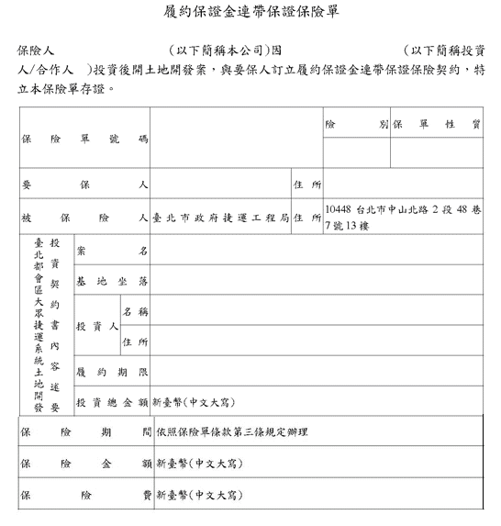
注意：
三、 本保險單須蓋有本公司印信，並經總經理及副署人簽章始生效力。
四、 本保險單之記載如有與原約定不符者，請即通知本公司更改之。

中 華 民 國 年 月 日

保固保證金連帶保證保險單條款

第一條：承保範圍
投資人於保險期間內，不履行本保險單所載臺北都會區大眾捷運系統土地開發投資契約書（以下簡稱投資契約書）之保固或養護責任，其保固保證金係以本保險單為之者，被保險人認定受有損失依投資契約書規定，有不發還保固保證金之情形時，本公司依本保險單之約定對被保險人負給付保險金額之責。

第二條：不保事項
投資人因下列事項未能依投資契約書履行保固或養護責任時，本公司就因此不能履行保固或養護責任部分不負賠償責任：
一、戰爭(不論宣戰與否)、類似戰爭行為、叛亂或強力霸佔。
二、依政府命令所為之徵用、充公或破壞。
三、罷工、暴動或民眾騷擾。但投資人或其代理人或與本開發案有關廠商及其受僱人所為者，不在此限。
四、核子反應、核子輻射或放射性污染。
五、可歸責於被保險人之事由。

第三條：保險期間
本保險單之承保期間為自本保險單簽發之日起，至投資契約書所訂期限屆滿且經被保險人書面通知解除保證責任之日止。
於保險期間內，非經被保險人同意本公司不得終止本保險單。

第四條：投資契約書之變更
投資契約書如有變更時，本公司之保證責任以變更後之契約為準。

第五條：給付之請求
遇有本保險單承保範圍之給付時，被保險人應立即以書面通知本公司，並檢具給付請求書向本公司請求給付。本公司應於收到給付請求書後十五日內給付。

第六條：協助追償
本公司於履行給付責任後，向投資人追償時，被保險人對本公司為行使該項權利之必要行為，應予協助，其所需費用由本公司負擔。

第七條：放棄先行就投資人財產強制執行之主張
本公司不得以被保險人未就投資人財產強制執行為由，拒絕履行對被保險人之給付責任。

第八條：第一審管轄法院
倘因本保險而涉訟時，本公司同意以本保險單所載被保險人住所所在地之地方法院為第一審管轄法院。

第九條：其他事項
一、本保險單之批單、批註均為本保險契約之一部分。
二、本保險單之任何變更，需經本公司簽批始生效力。但投資契約書之變更，不在此限。
三、本保險單未規定事項，悉依照保險法及其他有關法令辦理。

保固保證金連帶保證保險單

保險人 (以下簡稱本公司)因 (以下簡稱投資人/合作人)投資後開土地開發案，與要保人訂立保固保證金連帶保證保險契約，特立本保險單存證。
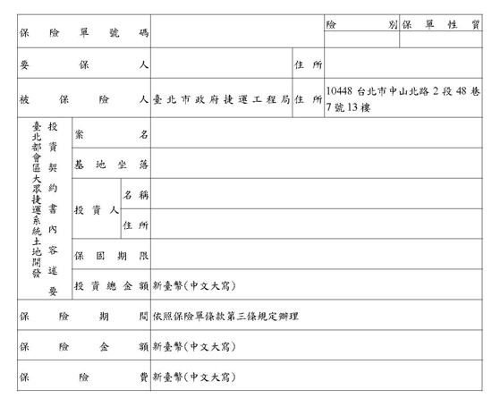
注意：
一、本保險單須蓋有本公司印信，並經總經理及副署人簽章始生效力。
二、本保險單之記載如有與原約定不符者，請即通知本公司更改之。

中 華 民 國 年 月 日

擔 保 物 提 供 書

茲提供後開擔保物供申請人 作為臺北都會區大眾捷運系統 線 站
基地土地開發案之申請保證金，如經甄選獲得投資權，同意抵充履約保證金，如申請人或其合作人、代理人有違反「臺北市政府甄選臺北都會區大眾捷運系統土地開發投資人須知」相關規定，或嗣後有違反「臺北都會區大眾捷運系統土地開發投資契約書」或其他法令等情事，同意由 貴局處分擔保物以抵償申請人或其合作人、代理人因不合規定或違約所生債務或損害賠償。擔保責任解除時，擔保物應退還擔保物提供人。

此致
臺北市政府捷運工程局

擔保物提供人：
代 表 人：
住 址：
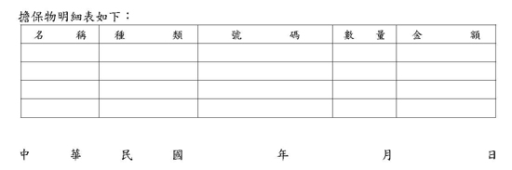
擔 保 物 提 供 書

茲提供後開擔保物供投資人 作為臺北都會區大眾捷運系統 線 站
基地土地開發案之履約保證金，如投資人或其合作人、代理人有違反「臺北都會區大眾捷運系統土地開發投資契約書」或其他法令等情事，同意由 貴局處分擔保物以抵償投資人或其合作人、代理人因不合規定或違約所生債務或損害賠償。擔保責任解除時，擔保物應退還擔保物提供人。

此致

臺北市政府捷運工程局

擔保物提供人：
代 表 人：
住 址：
